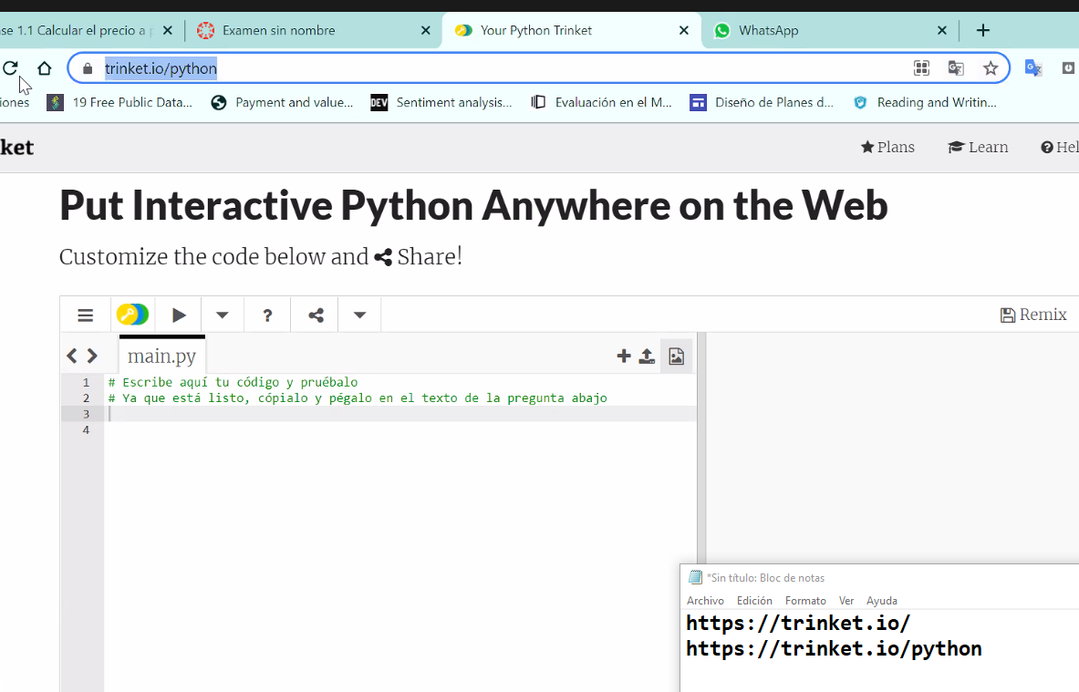

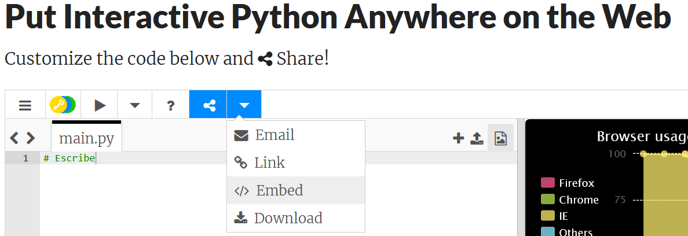

<iframe src="https://trinket.io/embed/python/c02f1e626d" width="100%" height="356" frameborder="0" marginwidth="0" marginheight="0" allowfullscreen></iframe>

Nube e incrustar

Y anexamos el código y entregar

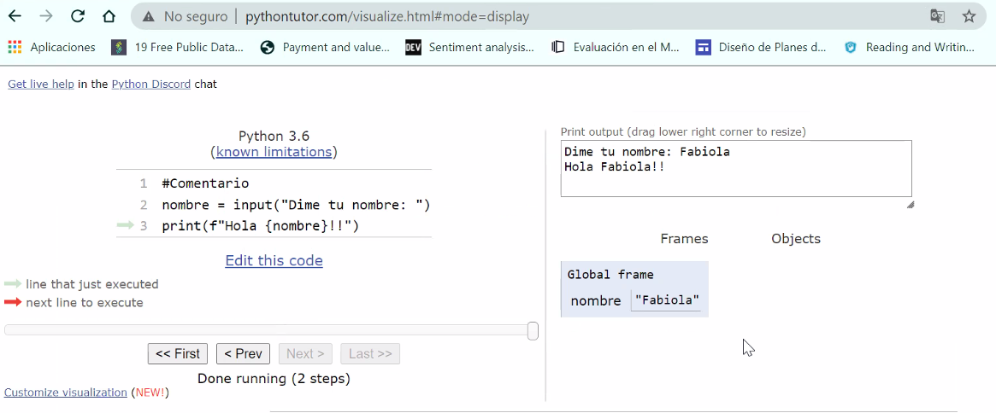

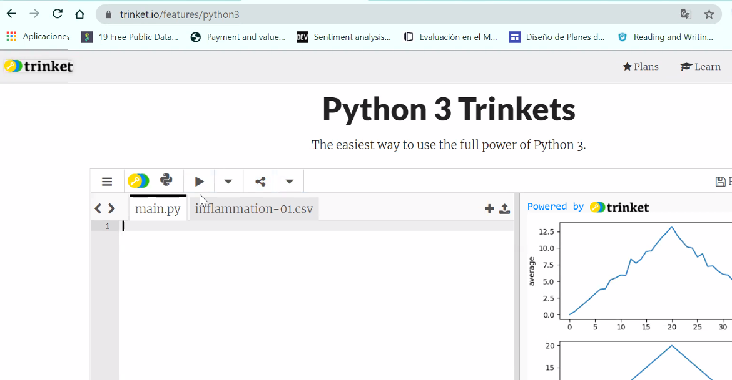

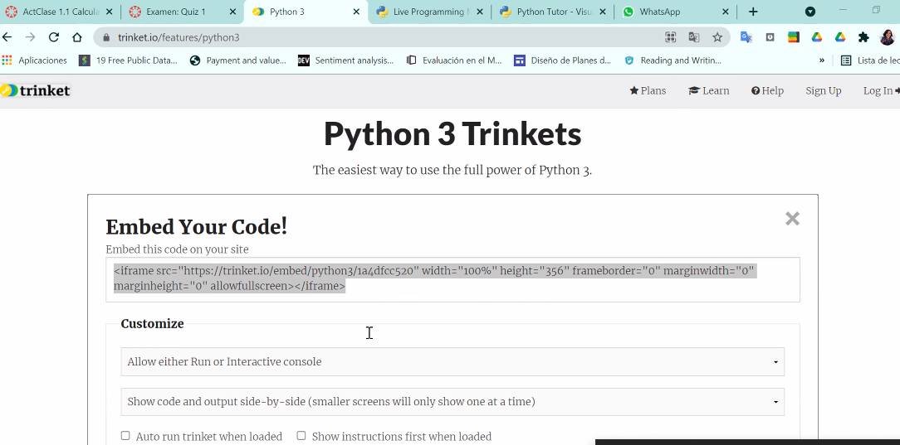

https://trinket.io/

https://trinket.io/python

pythontutor.com

Editar este código

<https://trinket.io/python3>